Cuando el mundo tira para abajo… los planos inclinados y la caída libre

Introducción

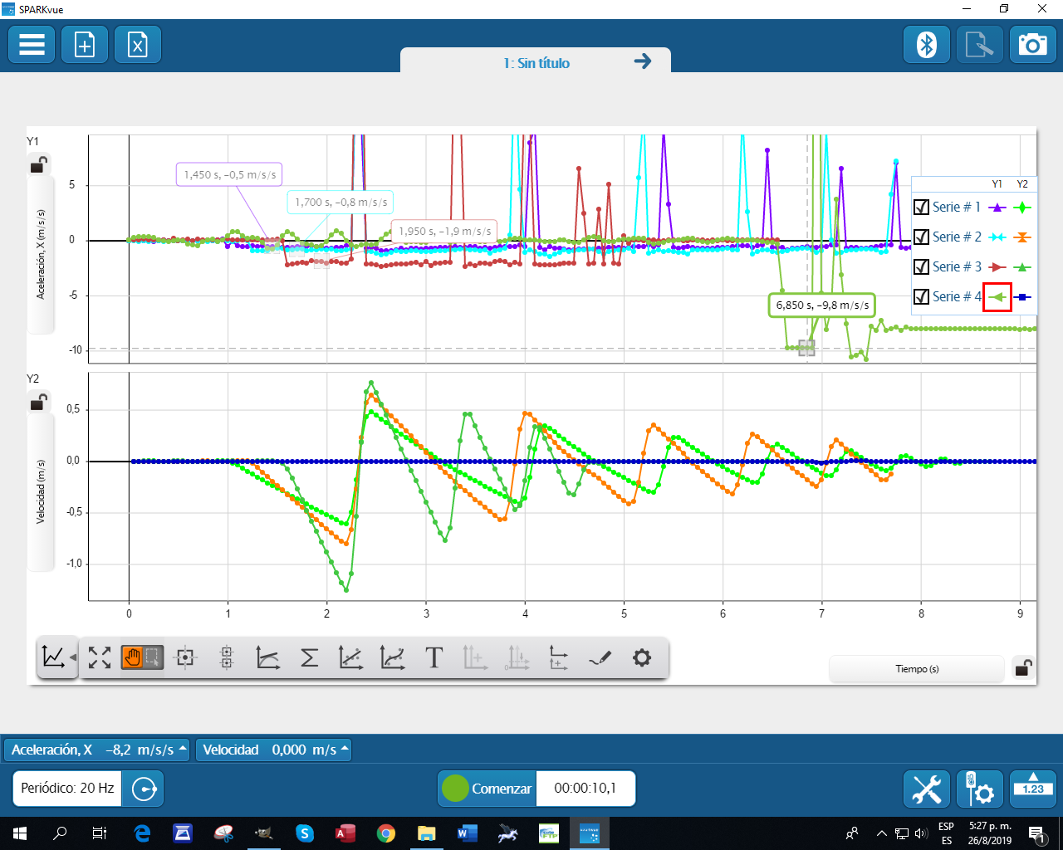
En varias actividades anteriores hemos examinado el descenso del carrito por un plano (levemente) inclinado.

Ahora vamos a llevar las cosas al extremo y ver qué pasa cuando el plano está completamente vertical, o lo que es lo mismo: no está.

A este caso límite de plano inclinado lo llamamos caída libre y derivamos de él una constante que muchas veces es mal comprendida, creemos que por la asignación de un nombre un tanto desafortunado: la aceleración de la gravedad g.

Elementos necesarios
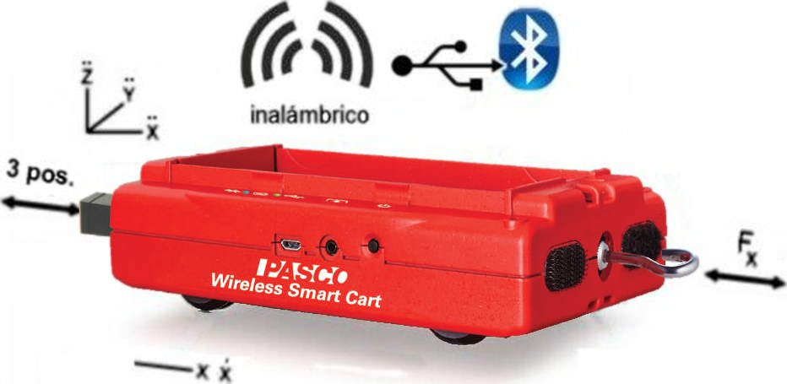
- Carrito inalámbrico Pasco SmartCart (ME-1240 o ME-1241) con su accesorio: ganchito pitón.
- Una mesa u otra superficie plana, que puedas usar como “pista plana”.
- Una PC corriendo bajo Windows con SPARKvue instalado.
- Una mochila, campera, almohadón u otro objeto grande y blando que podamos usar como amortiguador para la caída.
- Si no tenés una PC bajo Windows, también podrás encontrar instaladores para otras plataformas a través de https://tecnoedu.com/Pasco/SparkVueHD.php

Preparación
- Nivelá la superficie de trabajo con el mismo procedimiento que usaste en una actividad anterior, referida al Movimiento Rectilíneo Uniforme.
- Poné el libro pesado en un extremo para usarlo como final de carrera.
- Incliná un poco la pista colocando una caja (puede ser la del embalaje del carrito) debajo del otro extremo. Orientá la caja de manera que el lado más corto quede como su altura.
- Extendé el paragolpes a resorte del carrito de manera que, cuando baje por la rampa, amortigüe el golpe que dará contra el libro. Con esta disposición, el carrito siempre estará moviéndose “para atrás”, en el sentido de que se desplazará hacia las x negativas al bajar por la pista.
- Enroscá el ganchito pitón al sensor de fuerzas del carrito.

Desarrollo
- Encendé y vinculá el carrito al SPARKvue en tu dispositivo.
  - Para no perder detalle y trabajar con comodidad entrá a la ventana de configuración de muestreo y ajustá la cadencia a 50 muestras por segundo.
- Pedí un gráfico cartesiano de la aceleración según x versus tiempo.
- Agregá una segunda gráfica cartesiana con sus tiempos sincronizados con la primera usando el botón 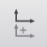 y pedile a SPARKvue que muestre velocidad versus tiempo.
- Configurá la ventana visualizadora para que deje a la vista múltiples grabaciones de datos
- Poné el carrito en la parte alta de la pista, con su paragolpes apuntando hacia abajo.
- Activá la barra visualización en vivo de las mediciones activas (aquí se muestran los valores actuales tomados por cada sensor aun cuando no se esté haciendo ningún registro) .
- Hacé clic sobre el botón que muestra la lectura de aceleración actual y pedile a SPARKvue que ponga la lectura a cero ahora.
  - Como el smarcart no tiene ojos, precisa que vos le informes cuándo está realmente quieto. Por ejemplo: cuando siente el empuje de una aceleración en el sentido de las - x, podría ser tanto que esté horizontal, registrando una frenada brusca en el 60, como que esté quieto en el laboratorio y alguien lo haya apoyado sobre uno de sus cantos.
  - A este proceso de informar a un instrumento que, a pesar de lo que lee, la magnitud que corresponde entregar es cero, se lo llama habitualmente puesta a cero (obvio), tara o tarado.
- Comenzá a grabar
- Mantené el carrito quieto 1 o 2 segundos y dejalo ir. Rebotará varias veces contra el libro.
- Cuando se quede quieto, frená la medición
- Ajustá las escalas para poner claramente a la vista lo que pasó con el carrito.
- Fijate cómo es la pendiente de la gráfica de velocidad respecto del tiempo en los tramos donde el carrito se movió libremente por la pista. Recordarás de actividades anteriores que a esta pendiente le llamábamos aceleración.
  - Fijate cómo es la gráfica directa de aceleración.
  - ¿Qué valor toma en promedio?
  - ¿Tiene signo positivo o negativo? ¿Qué significado tiene su signo?
  - ¿Qué te parece que ocurrirá si das mayor inclinación a la pista? Hacé un boceto en un papel del estado actual de cosas y de lo que creés que ocurrirá si inclinás más la pista.
- Cambiá la inclinación de la pista reorientando la caja, de manera que su lado mediano resulte ahora su altura.
- Repetí la grabación y tiro.
  - ¿Qué pasó con las gráficas que describen el fenómeno ahora? ¿Coincidieron con tu predicción? ¿En qué si? ¿En qué no?
  - ¿Qué valor numérico tomó la aceleración promedio ahora?
  - ¿Qué creés que ocurrirá si inclinás aún más la pista? Hacé otro boceto con tu predicción.
- Cambiá la inclinación de la pista reorientando la caja por última vez, de manera que su lado más largo resulte ahora su altura.
- Repetí la grabación y tiro.
  - ¿Qué pasó con las gráficas que describen el fenómeno ahora? ¿Coincidieron con tu predicción? ¿En qué si? ¿En qué no?
  - ¿Qué valor numérico tomó la aceleración promedio ahora?
  - ¿Dirías que cada vez la aceleración es mayor o menor?
    - ¡CUIDADO! Hay que ponerse de acuerdo sobre qué significa mayor o menor para cada uno. En lenguaje cotidiano, una aceleración mayor significará que el valor numérico resulta más grande, así que una aceleración de -0,8 m/s² se interpretará como mayor que una de -0,5 m/s² PERO, si tomamos la convención de que es mayor lo que está más hacia la derecha en el eje de las x o la variable que sea que tomemos, la afirmación sería inversa. Para transmitir de forma inequívoca que el valor numérico de la aceleración es más grande cuanto más inclinada está la pista, decimos que “el valor de la magnitud de la aceleración es mayor cuanto más inclinada está la pista”.
  - ¿Con qué inclinación de la pista te parece que alcanzaremos el máximo valor posible de la magnitud de la aceleración? Hacé un boceto con tu predicción y anímate a estimar un número, basándote en los resultados que obtuviste hasta ahora.
- Ahora llevaremos la situación al extremo y soltaremos el carrito por una pista vertical. Como las ruedas ya no van a poder mantener el contacto con la pista, simplemente la sacamos de en medio. ¡Vamos a dejar que el carrito caiga libremente!
- Para que el carrito no se rompa, usá una campera abollada, un bolso vacío o un almohadón para que lo reciba antes de llegar al piso.
- Será importante que el carrito caiga a plomo, sin estar dando vueltas. Para eso lo vamos a sostener del ganchito con un hilo o bandita elástica y esperaremos a que deje de hamacarse antes de soltarlo.
- Embutí el paragolpes a resorte completamente dentro del carrito.
- Poné el carrito sobre la mesa, en su posición de lanzamiento (apoyado sobre un canto que tiene el paragolpes), y “tará” su medición de aceleración según X.
- Como las ruedas ya no van a poder registrar nada, agregá una pestaña y poné en ella solamente gráfico cartesiano de aceleración versus tiempo.
- Sostené el carrito, colgando, más o menos a un metro encima del receptor blando.
- Comenzá a grabar
- Mantené el carrito quieto 1 o 2 segundos y luego soltalo.
- Frená la medición apenas haya terminado de caer.
- Ubicá la zona de la gráfica que muestra la aceleración del carrito mientras que estuvo en caída libre.
- Usá el cursor de coordenadas para darte una idea de su valor.
- Ahora usá la herramienta selectora y encerrá estos mismos puntos en un rectángulo.
- Usando el botón de estadísticas , pedile a SPARKvue que te muestre su valor promedio.
  - ¡Acabás de encontrar el valor máximo con que se aceleran los cuerpos cerca del planeta tierra, cuando sólo la gravedad actúa sobre ellos!
  - A este valor, que tal vez con propiedad debería llamárselo “aceleración de los cuerpos en caída libre debida a la gravedad” se lo llama de manera resumida aceleración de la gravedad y en lugar de asignársele un símbolo que recuerde su origen, tal como a_{g} o a_{caída libre} o a_{cl} se lo llama simplemente g
  - ¿Cuál fue el valor de g que encontraste experimentalmente?
  - ¿Qué tan parecido o distinto es al valor tabulado y habitualmente utilizado por las comunidades científica y educativa en la resolución de todos los problemas numéricos que la involucran? (tal vez tengas que consultar a tu docente, Wikipedia o algún sitio dedicado profesionalmente a la educación con el string de búsqueda “aceleración de la gravedad site:.edu.ar”)
  - Determiná cuál es la diferencia porcentual entre el valor que obtuviste y el estándar.
- Ahora, repetí el procedimiento que usaste en la actividad anterior “¡Esto es una masa! F m a” para comparar la fuerza neta aplicada al carrito por el planeta Tierra y la aceleración que ésta produce (a través del cociente Fuerza / aceleración).
  - De acuerdo a lo que vimos, este cociente es ni más ni menos que la masa.
  - Si hay una balanza en el laboratorio, pesá el carrito y contrastá este valor con el que te entrega la balanza.
  - Ya que estamos con las notaciones y aclaraciones:
    - La fuerza neta que siente hacia abajo un cuerpo cuando nada más se está aplicado a él que la atracción que le hace la Tierra recibe un nombre especial: Peso
    - En estas condiciones, con nada que la contrarreste, la fuerza Peso produce una aceleración a, y la igualdad se establece a través de la constante de proporcionalidad m.
    - Así que estamos simplemente en el caso general F = m a
    - PERO, como estas fuerza y aceleración reciben nombres propios, se expresa generalmente como P = m g
    - Esta fuerza está siempre presente, pero en general está contrarrestada por otras (en tu caso, por ejemplo, con la reacción del suelo contra tus pies o la silla sobre una parte de tu cuerpo) y se sigue determinando y expresando a través de m g aún cuando no hay nada moviéndose ni mucho menos acelerándose. En este caso g es la aceleración que tendría el cuerpo si se lo privara de sostén o resistencia a caer. Conviene tenerlo presente para que la fórmula, expresiones y maneras de hablar no pierdan sentido.

Video
Podrás ver cómo nos resultó esta misma experiencia y algunos comentarios adicionales en https://tecnoedu.com/recursos/smartcart/videos/0160

Yapa
Una curiosidad interesante:
- La igualdad F = m a se puede expresar también como a = F / m
- ¿Qué pasaría si, por un método mágico, cada vez que cambia la masa de algo se modificara también la fuerza neta que se le aplica en igual medida, de manera que los cambios se acompañen?
- Por ejemplo: que si la masa se duplica, que también se duplique la fuerza, si la masa se triplica, que también se triplique la fuerza, etc.
- La aceleración se mantendría constante ¿verdad?
- Bueno, la Tierra hace justamente eso a través de la gravedad. Podés probarlo comparando la aceleración que reciben en caída libre: el carrito vacío, cargado con una pesa y con 2 pesas.
- El que nuestra intuición nos indique que las cosas más pesadas caen más rápido y/o más aceleradamente que las más livianas (compará un ladrillo con una hoja) no es desatinado PERO, examinando con más detalle cada situación, encontramos que este comportamiento es causado por las fuerzas de rozamiento y viscosidad, y no por la manera en que la tierra atrae a los cuerpos y cómo estos reaccionan frente a la aplicación de fuerzas netas.
- Solo cuando las fuerzas netas son grandes o muy grandes con respecto a las de frenado, podemos ignorarlas sin cometer un gran error y es por eso que las piedras, ladrillos, balas de cañón, carritos Smartcart y sus pesas “se portan bien” en las caídas libres, mientras que las plumas y papeles no. Visto con todo detalle, estas no son caídas libres, porque en todos los casos los cuerpos están siendo frenados por el aire. Simplemente en unos se nota mucho y en otros muy poco.

Video
Podrás ver cómo nos resultó esta misma experiencia en https://tecnoedu.com/recursos/smartcart/videos/0161

Post Data
- Una variante más primitiva, pero brillante, de esa misma experiencia es la que imaginó y luego ejecutó repetidas veces Galileo Galilei, a pesar de los contratiempos que le trajeron sus argumentaciones con muchos de sus contemporáneos.
- Las consecuencias de esta verificación y modo de interrogar a la Naturaleza sobre el desarrollo posterior de la ciencia tuvieron una importancia que hoy es difícil de valorar en su justa medida.
- En parte a esto se refería Newton cuando le escribió a Hooke “If I have seen further, it is by standing upon the shoulders of giants”.
- Te invitamos a investigar sobre ella, las vidas fascinantes de Galileo y Newton y sus descubrimientos.

Acceso a la secuencia completa de actividades y videos sobre Mecánica Lineal con el carrito inalámbrico Pasco SmartCart: https://tecnoedu.com/recursos/smartcart/

